Les aurores polaires

Réalisé par Paul-Étienne Paquin

9/2/2022

Cégep du Vieux Monréal

Table des matières

Histoire 3

La formation des aurores 3

Classifications 4

Couleurs 5

Observations 5

Présence sur d'autres planètes 5

Jupiter 6

Saturne 6

Quelques références 7

Aurore polaire

Spectacle unique, magnifique et insaisissable

Une aurore polaire (également appelée aurore boréale dans l'hémisphère nord et aurore australe dans l'hémisphère sud) est un phénomène lumineux caractérisé par des sortes de voiles extrêmement colorés dans le ciel nocturne, le vert étant prédominant.

Provoquées par l'interaction entre les particules chargées du vent solaire et la haute atmosphère, les aurores se produisent principalement dans les régions proches des pôles, dans une zone annulaire justement appelée « zone aurorale » (entre 65 et 75° de latitude). En cas d'activité magnétique intense, l'arc auroral s'étend et commence à envahir des zones beaucoup plus proches de l'équateur. L'aurore polaire est « descendue » jusqu'à Honolulu en septembre 1859 et jusqu'à Singapour en septembre 1909 atteignant ainsi le dixième degré de latitude sud. En novembre 2003, une aurore boréale a pu être observée dans le sud de l'Europe. Mais les régions les plus concernées par ce phénomène restent le Groenland, la Laponie, l'Alaska, l'Antarctique, le nord du Canada et l'Islande.

Aurore boréale au‑dessus du Bear Lake dans la base d’Eielson de l’US Air Force en Alaska

# Histoire

Les aurores boréales ont été observées depuis toujours, et ont probablement beaucoup impressionné les anciens.

Par exemple, Pline l'Ancien écrit : « On a vu pendant la nuit, sous le consulat de C. Caecilius et de Cn. Papirius (an de Rome 641), et d'autres fois encore, une lumière se répandre dans le ciel, de sorte qu'une espèce de jour remplaçait les ténèbres. »

Elles n'ont été étudiées scientifiquement qu'à partir du XVIIe siècle. En 1621, l'astronome français Pierre Gassendi décrit ce phénomène observé jusque dans le sud de la France et lui donne le nom d'aurore boréale. Au XVIIIe siècle, l'astronome britannique Edmond Halley soupçonne le champ magnétique terrestre de jouer un rôle dans la formation des aurores boréales. Henry Cavendish, en 1768, parvient à évaluer l'altitude à laquelle se produit le phénomène, mais il faudra attendre 1896 pour que celui-ci soit reproduit en laboratoire par Birkeland. Les travaux de Carl Stormer sur les mouvements des particules électrisées dans un champ magnétique ont facilité la compréhension du mécanisme de formation des aurores.

À partir de 1957, l'exploration spatiale a permis non seulement une meilleure connaissance des aurores polaires terrestres, mais aussi l'observation de phénomènes auroraux sur les grosses planètes comme Jupiter ou Saturne. En 1975, le programme franco-russe ARAKS parvient à créer une aurore polaire artificielle.

Le nuage ionisé que constitue l'aurore polaire réfléchit les ondes électromagnétiques dans le domaine des très hautes fréquences (VHF et au‑delà). Les radioamateurs utilisent ce phénomène pour réaliser des liaisons expérimentales à grande distance. Les ondes radio sont en fait diffusées plus que réfléchies ce qui produit une forte déformation de la modulation. La télégraphie morse est pratiquement le seul mode de transmission utilisable. Un effet néfaste de ce phénomène est la perturbation des communications sur ces fréquences.

# La formation des aurores

Lors d'un orage solaire accompagnant un orage magnétique, et faisant suite à une éruption chromosphérique ou un sursaut solaire important (le soleil offre un pic d'activation solaire sur un cycle de 11 ans), un afflux de particules chargées, éjectées par le Soleil, entre en collision avec le bouclier que constitue la magnétosphère. Des particules électrisées à haute énergie peuvent alors être captées et canalisées par les lignes du champ magnétique terrestre du côté nuit de la magnétosphère (la queue) et aboutir dans les cornets polaires. Ces particules — électrons, protons et ions positifs — excitent ou ionisent les atomes de la haute atmosphère, l'ionosphère. L'atome excité ne peut rester dans cet état, et un électron change alors de couche, libérant au passage un peu d'énergie, en émettant un photon, particule élémentaire constitutive de la lumière visible). Comme la nature de ces ions (oxygène, hydrogène, azote ...) dépend de l'altitude, ceci explique en partie les variations de teintes des nuages, draperies, rideaux, arcs, rayons... qui se déploient dans le ciel à des altitudes comprises entre 80 et 1 000 km. L'ionisation résultant de cet afflux de particules provoque la formation de nuages ionisés réfléchissant les ondes radio.

C'est en juillet 2008 qu'une explication cohérente de ce phénomène a été fournie par la NASA grâce à la mission américaine THEMIS. Les scientifiques ont en effet localisé la source de ces phénomènes dans des explosions d'énergie magnétique se produisant à un tiers de la distance qui sépare la Terre de la Lune. Ils sont ainsi provoqués par des « reconnexions » entre les « cordes magnétiques géantes » reliant la Terre au Soleil qui stockent l'énergie des vents solaires.

L'étude spectrographique de la lumière émise montre la présence de l'oxygène (raie verte à 557 nm et doublet rouge à 630 et 636 nm) entre 120 et 180 km d'altitude, de l'azote et de ses composés et de l'hydrogène (656 nm) lors des aurores à protons. Aux plus basses latitudes, la couleur observée le plus fréquemment est le rouge (altitudes de 90 à 100 km).

Aurore australe vue de l'espace (obtenue par surimpression d'une photo de la Terre)

Le phénomène se produit lorsque les particules émises par le Soleil s'électromagnétisent au‑dessus de la stratosphère. Elles recouvrent ainsi le ciel de draperies phosphorescentes pouvant furtivement reproduire sur leur bord toutes les couleurs du spectre. Il faut que le ciel soit clair, dégagé de préférence sans lune et dépourvu de lumières parasites.

Les aurores boréales sont aujourd'hui prévisibles, grâce notamment aux travaux de l’observatoire Kjell Henriksen avec le Centre Universitaire du Svalbard, et à leur programme informatique SvaltrackII disponible au grand public.

# Classifications

Les premiers scientifiques qui se sont intéressés aux phénomènes auroraux ont tout d'abord instauré des classifications de celles-ci en tenant compte de la forme, de l'étendue et de l'intensité des émissions, ce qui permet une approche objective et quantitative du phénomène. Ainsi en sont-ils venus à deux types d'aurores : les formes discrètes et les formes diffuses.

Les formes discrètes ont comme caractéristique de se former en longs arcs ou en bandes. Les arcs « ondulent » de seconde en seconde, comme certains nuages changent d'apparence sous l'effet du vent. Elles prennent ainsi la forme de la magnétosphère (champ magnétique de la Terre, ce qui leur donne les apparences d'une largeur plutôt mince (de 1 à 10 km), mais d'une longueur courbée presque infinie.

# Couleurs

Comme mentionné précédemment, les phénomènes auroraux prennent plusieurs teintes différentes. Deux gaz sont à l'origine de ces phénomènes : l'azote et l'oxygène. L'azote donne des couleurs bleues et rouges et l'oxygène des teintes vertes et rouges. Notre atmosphère, principalement constituée d'azote (environ 80 %) et d'oxygène, nous offre généralement des spectacles visuels de couleur rouge pouvant donner l'impression d'un ciel en feu.

Cette photographie a été prise en Islande, au milieu de l’océan Atlantique par Stephane Vetter. Pris en bordure du lac Jökulsárlón, ce cliché est une fusion de 6 expositions différentes permettant de capturer deux aurores boréales formant ainsi l’illusion d’un cercle presque parfait.

# Observations

Le spectacle est très changeant et peut débuter par la formation d'un arc (arc auroral) perpendiculaire au méridien magnétique du lieu, puis s'accompagner de rayons parfois animés d'une pulsation plus ou moins rapide (0,05 à 15 hertz) ou se déplacer plus ou moins rapidement. On observe parfois des lueurs ressemblant à un rideau ou une draperie agitée par la brise.

La luminosité peut considérablement varier, de sorte que le phénomène peut durer de quelques minutes à plusieurs heures. Il est très rare d'observer des aurores à des latitudes magnétiques inférieures à 50 degrés. Cela se produit seulement pendant la période d'activité solaire maximale du cycle de 11 ans, lors des éruptions solaires les plus importantes.

# Présence sur d'autres planètes

Les aurores polaires ne sont pas un phénomène spécifique à la Terre. Il est possible d'en trouver sur n'importe quelle planète possédant un champ magnétique. Elles sont observables grâce aux photographies prises en ultraviolet par le télescope Hubble.

Les aurores polaires vues sur les planètes autres que la Terre peuvent être générées par d’autres phénomènes physiques que ceux provoquant les aurores terrestres.

## Jupiter

Sur Jupiter, l'ovale auroral principal est une conséquence de la « rupture de co-rotation » du plasma : le champ magnétique de la planète entraîne normalement le plasma avec lui, mais, à partir d'une certaine distance, la vitesse à communiquer au plasma devient trop grande et celui-ci ne suit plus. Cela crée un courant électrique à l'origine de l'ovale auroral.

Aurore sur Jupiter, en ultraviolet.

Sur Jupiter les satellites de la planète créent un courant électrique en se déplaçant par rapport au champ magnétique (même phénomène que pour une dynamo). Ces courants créent des « spots auroraux », vus pour la première fois en infrarouge puis en ultraviolet. On peut voir ces spots sur l'image ci-contre, en dehors de l'ovale principal : le spot le plus brillant correspond à Io (à gauche), ceux d’Europe et Ganymède sont visibles au premier plan.

Toujours sur Jupiter, un groupe de chercheurs du Laboratoire de Physique Atmosphérique et Planétaire de l’ULg a été en mesure de faire l'observation de phénomènes auroraux sur la géante gazeuse par le biais du télescope Hubble. En particulier celles dues aux satellites Io, Europe et Ganymède. Leur travail révèle le détail des spots ultraviolets et permet une meilleure compréhension des phénomènes les engendrant.

## Saturne

Des aurores polaires ont également été photographiées par Hubble sur Saturne.

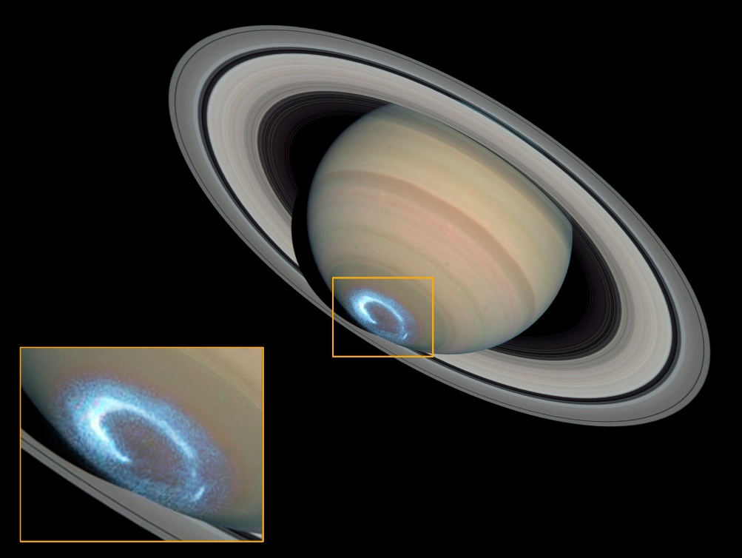

Image de Saturne prise par le télescope Hubble.

# Quelques références

Le contenu de ce document est une adaptation libre de l’article traitant des aurores polaires disponible sur le site de [Wikipédia](https://fr.wikipedia.org/wiki/Aurore_polaire) en français.

Une excellente vulgarisation du phénomène se trouve [ici](https://vimeo.com/25811412) (en anglais).